Synthèse de l’atelier Projet de Territoire n°4 du 3 février 2017
27 février 2017
Version 1.0

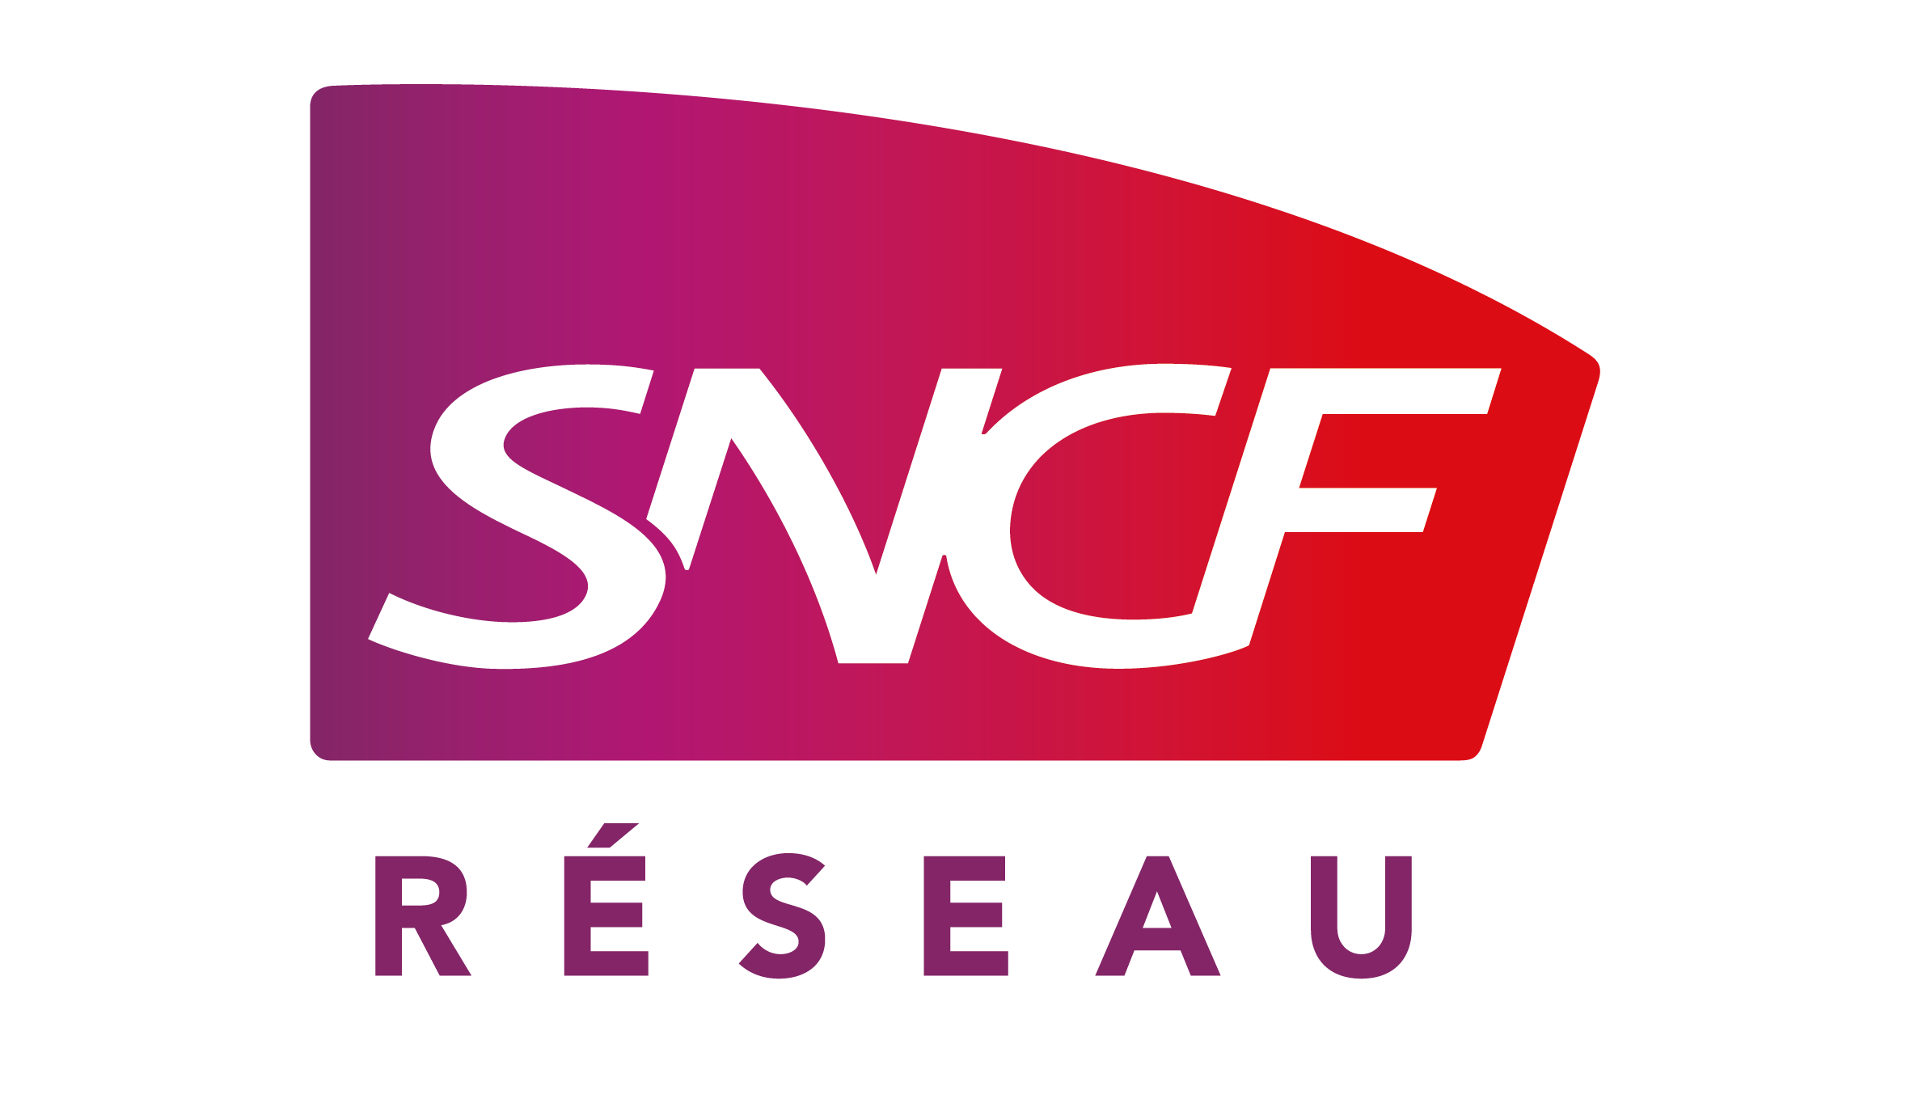

Introduction
Le quatrième atelier Projet de territoire de la LNPN, qui s’est tenu au Havre le 3 février 2017, avait pour objet d’enrichir et conclure le premier temps d’un processus débuté en 2015 et structuré par trois autres ateliers en 2016. Visant à territorialiser la LNPN, c’est-à-dire à questionner sans cesse les effets et interrelations entre l’infrastructure ferroviaire et les territoires qu’elle impacte, la démarche Projet de territoire avait jusqu’alors initié une dynamique fédérative entre les territoires franciliens et normands et commencé à faire ressortir, plus qu’ « un territoire LNPN », des « ensemble territoriaux » sur l’ « espace LNPN », ayant des intérêts communs et quelques volontés stratégiques convergentes.
Pour continuer à développer cette réflexion, ce nouveau temps de travail était agencé en deux temps : un premier réunissant, lors d’une table ronde sur le thème du fret et de la logistique, des représentants d’HAROPA, de l’AUTF, de SNCF Réseau et de TDIE, un second composé de quatre tribunes proposées aux élus et directeurs de collectivités (Communauté d’agglomération du Cotentin, le Département de l’Eure et la Communauté d’agglomération Evreux Portes de Normandie, la Région Normandie et la Communauté d’agglomération du Havre).
Cette synthèse entend restituer les éléments marquants de ce quatrième temps de travail autour de trois grandes idées ressortant de cette demi-journée de travail collectif : d’abord que le développement de l’espace LNPN, à petite et grande échelles, est intimement lié à celui du système portuaire qui contribue à le structurer, ensuite que ce développement s’appuie autant sur un renouvellement industriel que sur une diversification de ses fonctions économiques. Enfin que, loin de la dualité normando-francilienne exprimée aux prémices de la démarche, cet espace peut être lu et retravaillé de nombreuses façons.

Articuler projet ferroviaire et système portuaire pour développer la Vallée de la Seine

La LNPN et le 1er système portuaire français
Ce quatrième atelier aura mis en lumière une caractéristique structurante de l’espace LNPN : celle d’être traversé par HAROPA, premier ensemble portuaire français et 6ème sur la scène européenne, avec ses 90 millions de tonnes de trafic par an. Interrogées sur les congruences possibles avec l’arrivée de la ligne nouvelle, les parties prenantes de ce système font ressortir un chiffre : celui de la part modale de fret par le rail des ports de Paris Seine Normandie, aujourd’hui trop faible (5%). S’il est la matérialisation d’une dynamique du fret ferroviaire à la baisse en France de 1974 à 2015, ces acteurs ont réaffirmé l’importance que revêt, selon eux, le fer pour continuer le développement économique des ports du territoire :

« La compétitivité d’HAROPA passe par l’amélioration du fret ferroviaire. »
« Ce qui manque, ce ne sont pas les opportunités de business, ce sont des sillons fiables pour le fret. »
« Ce qui importe, c’est la confiance des opérateurs logistiques. […] Il faut réussir à rendre l’alternative ferroviaire crédible pour les armateurs »
S’accordant sur cet élément de diagnostic, ils se rejoignent également sur les progrès que le projet ferroviaire LNPN permettra, en ajout du sillon Serqueux-Gisors, même si les voix divergent davantage lorsqu’il s’agit de qualifier sa vocation première :

« La priorité n°1 reste la liaison Serqueux-Gisors qui arrive en 2020. »
« La LNPN n’est pas un projet de fret en soi mais elle dégage de la capacité pour faire passer du fret sur l’axe Seine, surtout aux heures de pointe aujourd’hui réservées aux voyageurs et qui intéressent le fret »
« La LNPN doit être un projet de fret. A l’annonce de son lancement, le président de la République parlait déjà du port ! »
Nécessaires, ces deux projets ne portent pour autant pas en eux toutes les solutions aux faiblesses observées aujourd’hui. Forts de ces deux projets, il reste à travailler collectivement aux problèmes structurels évoqués lors de cette table ronde : la capacité à répondre au gigantisme des armateurs, à éviter les goulets d’étranglement aux abords de Paris (via une meilleure intégration des créneaux horaires ou la perspective de nouveaux chantiers multimodaux…), etc.

Au niveau local, le rapprochement de la gare et du port
Localement, la dynamique portuaire est également saisie. L’agglomération du Cotentin met en place sa stratégie de développement autour du maritime, que ce soit en développant le potentiel industrialo-portuaire de Cherbourg et du Sud Est de l’agglomération (partenariat avec HAROPA, développement d’énergies maritimes renouvelables, activités industrielles), ou l’attractivité touristique, en s’appuyant sur la côte Ouest de l’agglomération et Cherboug (Cité de la Mer, développement d’activités nautiques avec un EPIC en création, 3000 places de stationnement bateau au sein des différents ports de plaisance). Plus, elle entend « renverser l’histoire urbaine » de Cherbourg-en-Cotentin en faisant des 4 bassins la nouvelle centralité de la ville nouvelle. La gare et son quartier deviennent alors cet objet permettant de relier le port et la gare maritime, le centre historique et le nouveau quartier : projets de renouvellement urbain, projets de BHNS et de liaisons douces, étude quant à un futur pôle d’échanges multimodal…

L’agglomération du Havre se retrouve aussi dans cette stratégie, elle qui entend développer un « cœur métropolitain », à l’interface du centre-ville, du port et des quartiers sud. Au centre de celui-ci, la gare et son nouveau quartier, né du projet urbain et maritime campus maritime et portuaire qui rassemble les mondes économique et de l’enseignement supérieur, s’affirment dès aujourd’hui comme une polarité incontournable de l’agglomération.

Des orientations de développement communes

L’industrie normande, entre héritage et renouveau
Si le nombre d’emplois issu du tissu productif de la Normandie n’est pas aujourd’hui aussi important que par le passé, la région garde pour autant quelques activités industrielles marquantes pour un territoire : le dynamisme du port de Cherbourg se voit booster par une commande de sous-marins venant d’Australie et l’implantation d’une nouvelle usine de construction navale, tandis que le site Compin d’Evreux fabriquera les sièges des nouveaux trains Bombardiers qui circuleront entre Paris et la Normandie.

Mais, pour certains participants, plus que les signes d‘un héritage régional, c’est une « ré-industrialisation », via l’investissement de nouveaux secteurs, qui est à l’œuvre dans certains territoires

« Evreux et l’Eure s’inscrivent dans une logique de ré-industrialisation du territoire, en particulier sur le numérique, la logistique, sur la filière cosmétique… Nous avons par exemple ce partenariat avec l’armée duquel a découlé notre pépinière numérique sur une ancienne base aérienne ! »

Une diversification en partage
Comme lors des précédents ateliers, des collectivités ont exprimé parmi leurs priorités stratégiques le développement touristique de leur territoire. L’agglomération d’Evreux, que la LNPN placera « à 40min de Paris et à une heure de la mer », vise d’abord le vivier touristique francilien avec son projet de Parc de Loisirs de l’Ouest parisien, sur le thème des Vikings. Mais au-delà de projets propres à chaque territoire, les collectivités qui se sont exprimées ont aussi manifesté leur désir de travailler sur des objets communs, comme le tourisme mémoriel.
« Nous sommes reliés par une histoire collective : le tourisme de mémoire. La dynamique se développe partout y compris dans le Cotentin. C’est un objet que nous devons développer ensemble et dans lequel notre territoire veut s’inscrire. »
« La Haute Normandie doit également se réapproprier ce travail mémoriel : dans l’agglomération d’Evreux par exemple, nous avons une ancienne base militaire, d’abord allemande puis américaine, à mettre en valeur. »
Autre fonction en partage sur laquelle les territoires souhaitent appuyer leur développement : la formation et la recherche. A Evreux, l’IUT Sanitaire et Cosmétique rassemblant plus de 3 500 étudiants s’inscrit dans l’écosystème productif Cosmetic Valley, tandis que l’essentiel des établissements d’enseignement supérieur havrais, notamment l’antenne de Sciences Po Paris et l’Ecole de Management de Normandie, se retrouvent en plein centre du nouveau « cœur métropolitain » imaginé par l’agglomération. Enfin, la présence d’une antenne de l’Université caennaise à Cherbourg est un argument supplémentaire pour le territoire de choyer ses connexions, y compris ferroviaire, avec Caen mais aussi avec Saint Lô, Vire, Lisieux et Alençon, toutes connectées par le pôle de formation.

La Région, cœur ensemblier
Chacun de ces projets, sans l’attendre pour autant, s’appuie sur la réalisation de la nouvelle infrastructure ferroviaire, celle-ci devenant un élément structurant des projets de territoire de ces agglomérations. Elle l’est également parmi les réflexions stratégiques régionales. Ainsi, la Région Normandie prépare à son niveau l’arrivée de la LNPN : d’abord par sa juste prise en compte dans le Schéma Régional d’Aménagement de Développement Durable et d’Egalité des Territoires (SRADDET) – schéma stratégique régional qu’elle aura à élaborer d’ici l’été 2019, qui intégrera les schémas dédiés aux mobilités et aura un caractère prescriptif -, ensuite par le travail partenarial qu’elle conduit avec plusieurs intercommunalités autour des gares et leur quartier (Alençon, Bernay, Dieppe, Evreux, Rouen, Vernon, Vire…), cherchant à valoriser leur insertion urbaine et leur intermodalité.

Une relecture de l’espace LNPN

Enfin, l’espace LNPN a été « révélé » parfois de manière peu classique par certaines collectivités qui se sont exprimées. Ces décalages ont d’abord été amenés en questionnant l’orientation avec laquelle on aborde ces ensembles territoriaux. La LNPN n’est pas uniquement ce projet d’infrastructure partant de Paris pour arriver en Normandie : relire cet espace à partir de ses versants sud, nord et ouest apporte un éclairage autre sur ses fonctions.

« Cherbourg n’est pas qu’un bout de ligne ! C’est aussi un début de ligne depuis la mer, le Cotentin disposant d’une forte capacité d’accueil liée à ses ports. »
Au-delà de la vue cavalière que l’on choisit pour appréhender cet espace, l’échelle à laquelle on l’analyse participe également à révéler d’autres perceptions. Souvent analysé à une échelle régionale ou interrégionale, un participant a rappelé que cet espace revêtait aussi un enjeu fort au niveau européen, autant à l’ouest par ses connexions maritimes à la mer du Nord qu’à l’est par la perspective d’un corridor ouest-est reliant les ports normands à l’axe rhénan.

« Par la LNPN et le développement de la Vallée de Seine, l’enjeu pour la Normandie est de rester dans la course au niveau européen en réussissant à instaurer l’Axe Seine comme le début d’un corridor jusqu’à l’Europe centrale. »

Conclusion

Par ce quatrième atelier s’est conclue une première phase de la démarche Projet de Territoire de la LNPN, concomitante à la fin de l’étape 1 des études préalables à l'enquête d'utilité publique (EPEUP).

Les avancées qu’elle aura permises sont multiples :
- présentations dynamiques des territoires impactés par le projet ferroviaire qui préparent l’arrivée de la LNPN par une batterie de projets (de ceux touchant la gare et son quartier à l’échelle locale jusqu’aux projets de mobilités et de développement à l’échelle globale)
- impulsion fédérative entre les différents territoires de l’espace LNPN
- émergences d’intérêts communs et de convergences stratégiques
- travail continuel de nouvelles interprétations de l’espace LNPN : par ensembles territoriaux, par vues cavalières, par représentations à différentes échelles
Un fascicule et des cartes viendront prochainement les restituer plus en détail.

Pourtant, tout reste à entretenir : le succès de la démarche réside dans cette recherche inlassable de sens par les différentes parties prenantes de ce grand projet, sens forcément évolutif suite au décalage entre la temporalité du projet et celle à laquelle les territoires évoluent et se transforment. Il appartient à présent aux acteurs territoriaux qui le souhaitent de poursuivre le travail au-delà, SNCF Réseau proposant de maintenir l’organisation de ces lieux d’échange en 2017.



